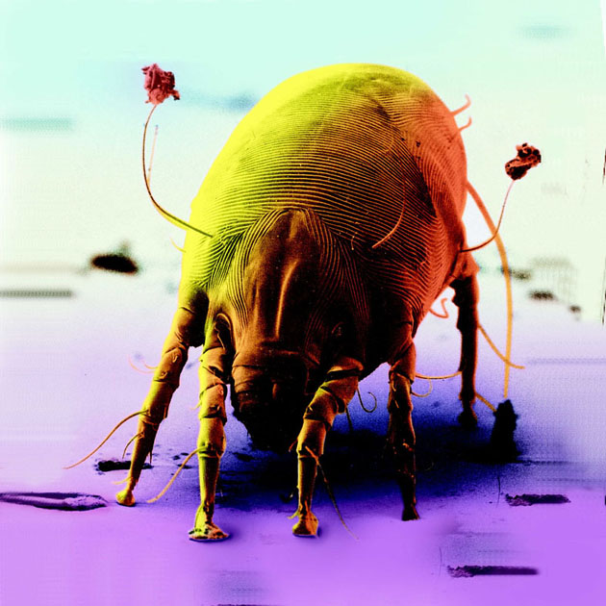
Steckbrief Hausstaubmilbe

Name: Dermatophagoides pteronyssinus
(Europäische Hausstaubmilbe)

Dermatophagoides farinae
(Amerikanische Hausstaubmilbe)

griech. derma = Haut, phagein = essen
© ALK

Verwandtschaft: Spinnentiere wie z.B. Spinnen, Weberknechte, Skorpione, Zecken und andere
Milbenarten
Körpergröße: 0,1 bis 0,5 mm klein und damit mit freiem Auge nicht sichtbar

Gewicht: 16 Millionstel Gramm

Lebenserwartung: ca. 3 Monate

Nachwuchs: Bei warm-feuchtem Klima täglich 1 Ei (ca. 300 Nachkommen / Weibchen)

Das mag sie gar nicht: Licht, Kälte und weniger als 60% Luftfeuchte

Das liebt sie: Wärme (20-30°C), Dunkelheit und hohe Luftfeuchtigkeit (65-80%)

Das kann sie: Temperaturen bis zu +50°C über 4 Stunden, bis zu +60°C über 1 Stunde und
bis zu -25°C über mehrere Stunden aushalten

Hauptwohnsitz: Matratze, Kopfpolster, Bettdecke und Bettwäsche

Weitere Wohnorte: Hausstaub (pro Gramm Hausstaub tausende Milben), Polstermöbel, Teppiche,
Vorhänge, Kuscheltiere, Liegeplätze von Haustieren etc.

Lieblingsgericht: Mensch(liche angeschimmelte Hautschuppen): ein Erwachsener stößt ca. 1,5
Gramm täglich ab – eine Tagesration für etwa 100.000 Milben

Sonstige Nahrungsquellen: Bestandteile des Hausstaubs: Teile abgestorbener Insekten, Hautschuppen von
Tieren, Pflanzenfasern, Lebensmittelreste, Schimmelpilzsporen

